Diario di lavoro
Luogo | Canobbio
Data | 13.03.2025

Lavori svolti
- Aggiornato la documentazione
  - Aggiornato la gui
- Lista note
  - Aggiunta opzione di eliminazione
  - Aggiunto metodo addNote i nNoteMapper per salvare note in DB
  - Aggiunta pagina createNote sotto views/manage
  - Creato navbar per la pagina iniziale
  - Modificato file index.php in views/home
  - Definito: Definiton of done in trello
  - Aggiunta funzione deleteNote per eliminare nota
  - Agiunto metodo filter per la ricerca
  - Modificato file note.php in view/manage
  - Aggiunta nuova navbar per le pagine degli utenti autenticati
  - Aggiunto possibilita di fare il logout
  - Aggiornato metodo logout

Problemi riscontrati e soluzioni adottate
Piccolo problema con git.
La ricerca non funziona.
Nessuna soluzione stata adottata per il momento.
Icone bootstrap non vengono caricate
Nessuna soluzione è stata adottata al momento.

Punto della situazione rispetto alla pianificazione
Abbastanza bene

Programma di massima per la prossima giornata di lavoro

Agile - Resoconto

Daily Scrum
Paolo:

Sprint Planning
Obbiettivi: Operazioni CRUD con note (senza relazioni tra tabelle utente e note, senza tabella attachements).
Pianificazione copre 2 settimane, la terza non è coperta, verrà coperta quando arriverà il mio compagno di lavoro che oggi è assente.
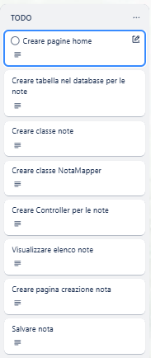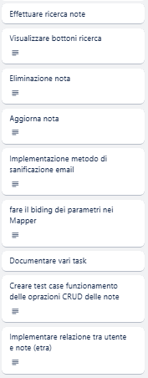

Sprint Review

Sprint Retrospective

